DATOS PERSONALES

**Nombres y Apellido: María Valentina Arenas**

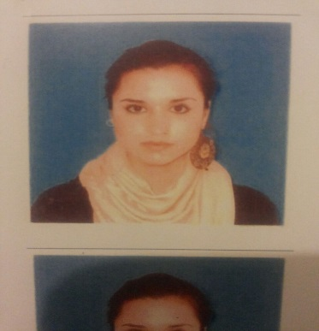

**Nacionalidad:** Argentina

**Edad:** 24 años

**Fecha de nacimiento:** 27 de Mayo de 1992

**Dirección:** Calle Tucumán n° 1115

**Localidad:** Dorrego- Guaymallén- Mendoza

**Teléfono:** 0261- 157137358

**Email:**  [valeny_92@hotmail.com](mailto:valeny_92@hotmail.com)

**Estado Civil:** Soltera/ 1 hija

**Disponibilidad horaria:** Full Time

**FORMACION Y ESTUDIOS**

**Primario:** Escuela N°1-033 Rafael Obligado- Mendoza

**Secundario:** Completo- Colegio Nº 4-128- Adolfo Pérez Esquivel-Mendoza **Orientación Económica, Contable e Información aplicada a la Gestión 2009**

**Formación Universitaria: Licenciatura en Kinesiología y Fisioterapia- Universidad Juan Agustín Maza- Mendoza**

**Idiomas**: Portugués ( básico) – Ingles ( básico)

**Cursos:**

* **Informática:** Procesador de texto ( Word, Excel, Windows, Internet, Power Point)
* **Dactilografía**: Academia Godoy Cruz y Poder Judicial- Mendoza
* **Literatura comparada**- Universidad de la Sorbona-UNC-2010
* **Administración Contable**- Facturación- La Bancaria
* **Bases de las Ciencias Jurídicas**- La Bancaria
* **Jornadas sobre Derecho Público Provincial**-Facultad de Ciencias Jurídicas y Sociales- Universidad de Mendoza-2010
* **Kinesiología**- Piernas y Drenaje Linfático- Instituto Bs.As.
* **Kinesiología**- Especialización-Drenaje Linfático, Reflexología y Maso terapia- Instituto Euler

**EXPERIENCIA LABORAL**

**·**Telemarketer en Global Gest (2009-2010)

·Atención al Público, moza y recepcionista en locales bailables- Scanner, Runner, Garden y Al Sur

·Administrativa en estudio Jurídico (trabajos tipográficos)-Ref. Genari Franco-261594719

·Administrativa en estudio Contable

·Recepcionista en el 37º Congreso Internacional de Vitivinicultura- Hotel Intercontinental-Ref. Lic. Salamunovic Teresa- 261392582

·Recepcionista en el Congreso de Psiquiatría y Farmacología- InstitutoVilapriño- Hotel Intercontinental Mendoza-Lic. Salamunovic Teresa

·Auxiliar Rehabilitación Gimnasio Pro Salud- Las Heras

·Terapeuta Especifico en Drenaje Linfático-Instituto INK

·Terapeuta Deportivo- Rehabilitación Traumatológica- Masoterapia y Reflexología ( Ref. Instituto Canna India- 4242382)

.Guía turismo privado zona Valle de Uco.(2019-2022)

.Encargada de Cabañas en Potrerillos. Trabajo de Administración y mantenimiento completo. (2019- 2025)